MSI GeForce Gaming X GTX 1050 Ti
Wysoka wydajność i atrakcyjna cena - oto dwie najbardziej pożądane cechy karty graficznej. <b>MSI GeForce Gaming X GTX 1050 Ti</b> - oto propozycja, która powinna połączyć te wymagania. Za niezbyt wysoką cenę, otrzymujemy sprzęt który oferuje satysfakcjonujące parametry.

Najnowsze tytuły gier wymagają dużej mocy obliczeniowej komputera. Oczywiście - liczy się nie tylko karta graficzna, ale to właśnie od jej wydajności zależy najwięcej. Nowoczesna architektura pozwala wprowadzić gracza na nowy, jeszcze bardziej realistyczny poziom rozgrywki.

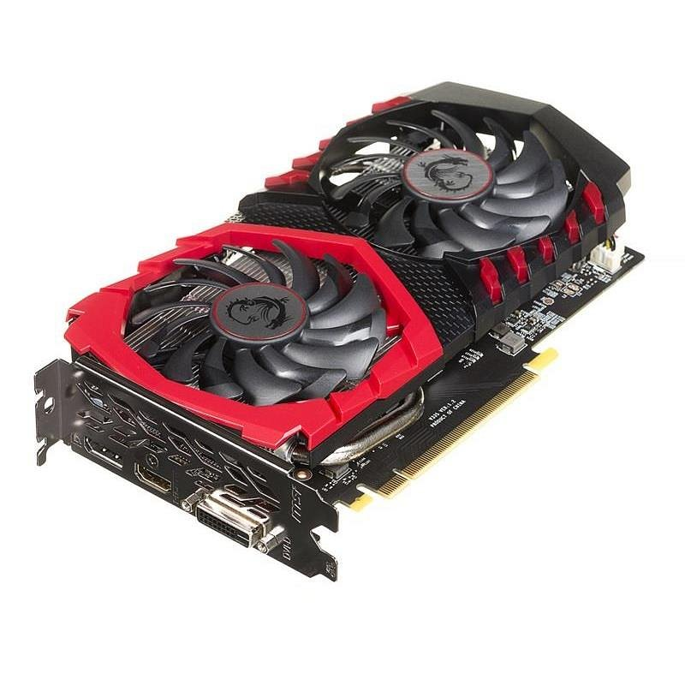
MSI GeForce Gaming X GTX 1050 Ti - wybrane cechy
Urządzenie zostało wyposażone w chipset produkowany przez firmę NVIDIA - GeForce GTX 1050 Ti. Zapewnia on możliwość obsługi najnowszych gier, z satysfakcjonującą wydajnością. Dodatkowo podniesioną ją poprzez fabryczne podkręcanie. Kartę wyposażono w 4 GB pamięci GDDR5. MSI GeForce Gaming X GTX 1050 Ti zamontujemy w komputerze przy użyciu złącza PCI Express x16. Monitor podłączymy przy użyciu jednego z portów: DVI, HDMI i DisplayPort. Wydajne chłodzenie pracuje cicho, nawet w warunkach większego obciążenia.
Więcej informacji
Kompletna specyfikacja techniczna karty graficznej MSI GeForce Gaming X GTX 1050 Ti dostępna jest na naszej stronie internetowej: https://nikolnet.pl/chipset-nvidia/46691-msi-nvidia-gf-gtx-1050-ti-gaming-x-4096mb-gddr5-128b-pci-e-x16-v--3-0-1379mhz-7108mhz-oc-edition.html.
Serdecznie zapraszamy!

